**接入保银通支付产品需求说明书**

# 【版本日志】

|  |  |  |  |
| --- | --- | --- | --- |
| 版本 | 更新人 | 更新日期 | 更新内容 |
| V1.0 | Aprils | 2020-06-16 | 产品需求说明书初稿 |
| V1.1 | Aprils | 2020-07-17 | 新契约的PC和APP新增签约跳转页面 |
| V1.2 | Aprils | 2020-08-03 | 新契约PC页面删除“切换支付方式”入口 |

目录

【版本日志】 2

1 【背景和目标】 2

2 【产品概述】 2

2.1 业务名词解释 2

2.2 产品涉众及用例 2

2.3 整体流程 3

2.4 功能范围 3

2.5 交互及视觉Demo 3

3 【产品详述】 3

3.1 契约 4

3.1.1. 功能简述 4

3.1.2. 功能详述 4

3.1.3. 业务规则/提示信息描述 5

3.1.4. 界面原型 5

3.2 保全 9

3.2.1. 功能简述 9

3.2.2. 功能详述 9

3.2.3. 业务规则/提示信息描述 10

3.2.4. 界面原型 11

4 非功能需求 13

5 【风险点、除外条件及应对】 14

# 【背景和目标】

为满足线上收费需求，接入通联的保银通产品，保证收款的稳定性。根据银行要求，需在原接口的基础上新增“签约”接口，签约接口中包含了后续通联所有产品的签约。用户首次签约成功后，后续交费无需重新签约。

保银通拟对接的6个银行（中行/工行/农行/招行/邮储/建行/民生/浦发）中，目前仅建行要求签约，签约模式为“短信模式”。即：用户提交签约信息后，建行会发送短信给用户，用户直接回复短信签约。其余银行暂无签约要求。

# 【产品概述】

## 业务名词解释

|  |  |
| --- | --- |
| 名称 | 说明 |
| 保银通签约支付 | 用户提交签约信息后，银行会发送短信给用户，用户直接回复短信签约，然后商户（即：我社）可以使用支付协议号通过代扣形式完成支付。 |

## 产品涉众及用例

1. **产品涉众**

C端用户: 购买保险产品的付款人,其为业务主体行为用户。

保险公司： 提供客户签约入口；

1. **用例**
   * + 1. C端用例

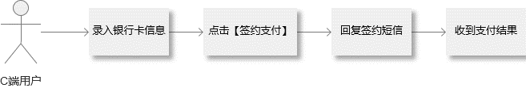

* + - 1. 保险公司



## 整体流程

1.新契约

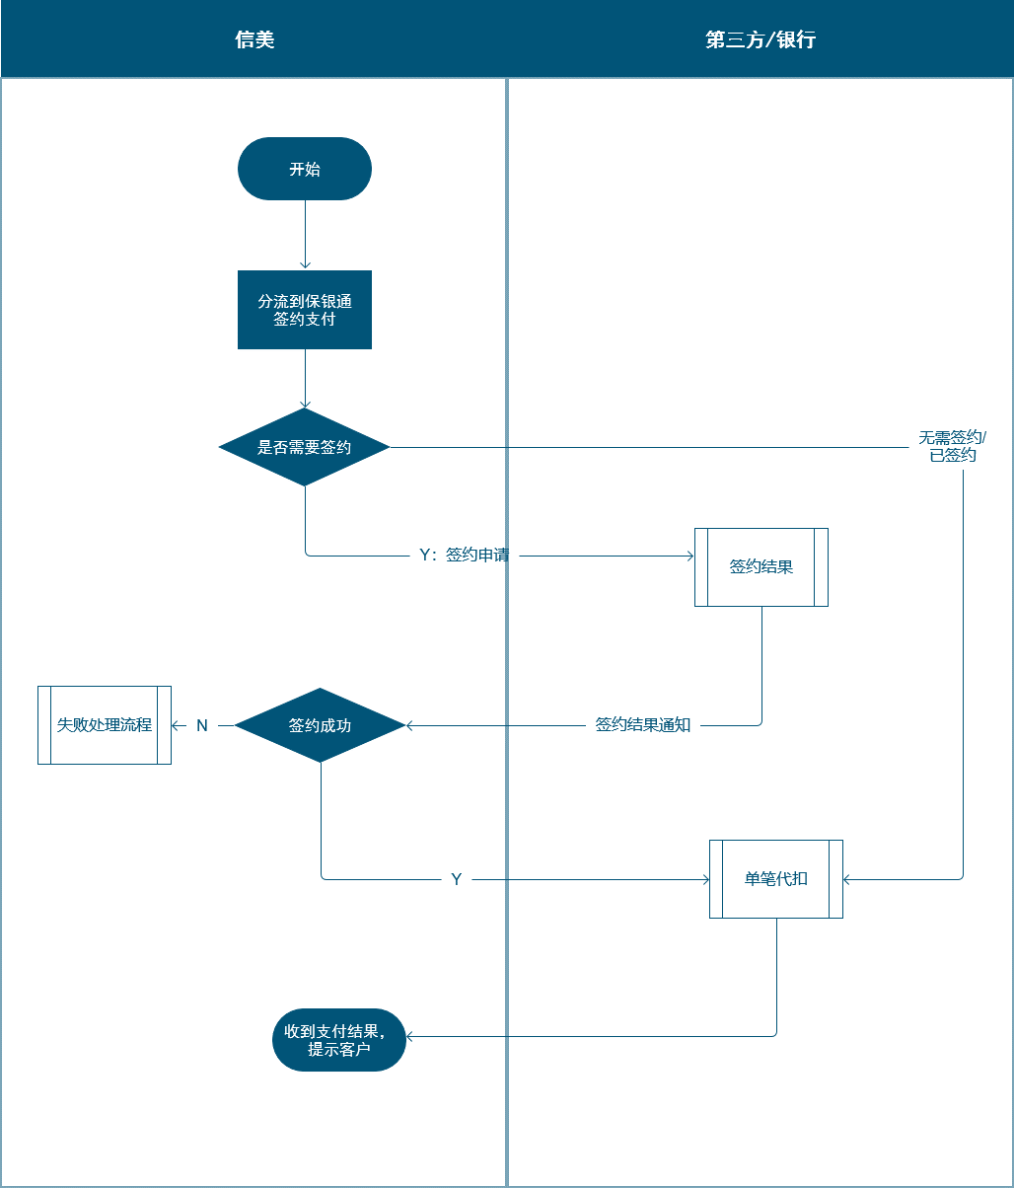

1. 保全

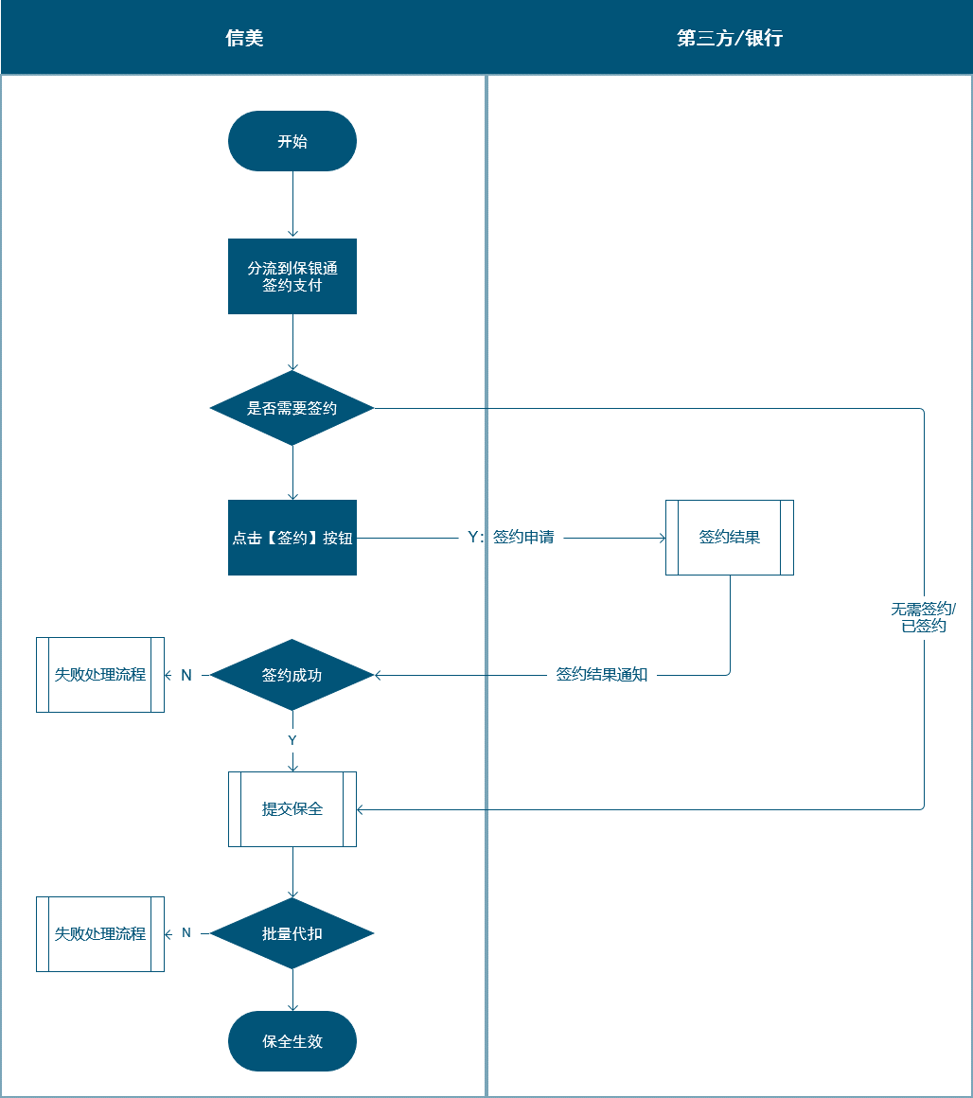

失败处理流程：

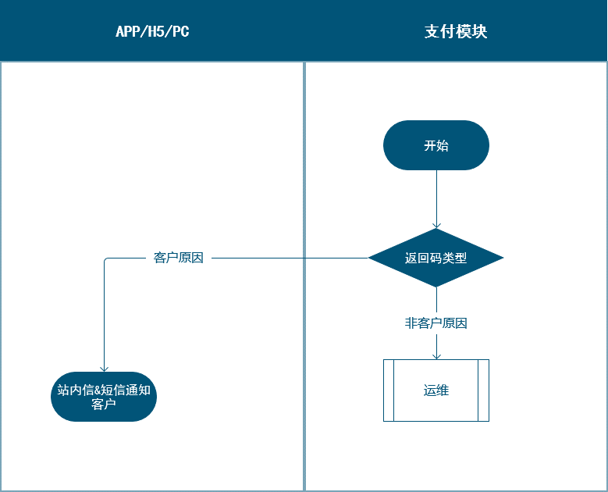

## 功能范围

|  |  |  |  |
| --- | --- | --- | --- |
| 编号 | 功能模块 | 功能点 | 优先级 |
| 1 | 收银台界面调整 | 新契约收费、保全交费方式变更和收费页面调整 | P0 |
| 2 | 支付网关 | * + - 1. 接入签约申请接口；       2. 接入签约查询接口；       3. 接入签约结果通知接口； | P0 |

# 【产品详述】

目前签约支付渠道有兴业汇收付和通联协议支付，本文档主要说明保银通签约接口系新增后涉及到契约和保全的改造部分，其余支付渠道不在本文描述。

保银通的接口文档在原来通联的基础上新增签约接口，签约接口里包含4种签约模式，分别是快捷验证码模式、短信模式、网关模式、受理模式，保银通签约模式为短信模式，签约后的收款交易使用原已开发的批量代收、实时代收的接口。

签约要素：手机号码+姓名+银行卡+证件类型（身份证）+证件号码一致的情况下，客户在我社同一支付渠道仅需要一次签约，后续代扣无需再次签约。

## 契约

### 功能简述

收费界面客户完成银行卡信息录入后，分流到保银通支付收款渠道，进行费用扣除。

### 功能详述

| 字段 | 值 |
| --- | --- |
| 参与人/涉及系统 | 参与人：客户；  涉及系统：APP/H5/PC官网 |
| 前置条件/输入 | 客户投保订单分流到保银通支付 |
| 后置条件/输出 | 展示支付页面 |
| 主流程描述 | 投保订单状态为待支付，系统根据分流规则将订单分流至保银通支付渠道，支付界面展示银行账户信息（卡号、开户行所在地、手机号、银行logo-展示非签约支付和签约支付渠道支持的银行logo及银行限额），客户填写完银行卡号系统根据卡号匹配银行，若匹配到的银行为：   1. 非签约支付渠道（用户已签约或无需签约），   PC/APP:填写开户行所在地、手机号信息，勾选授权书并点击【确认添加】/【确定】按钮，返回支付页面，用户点击【确认支付】，进行费用代扣;  H5：填写开户行所在地、手机号信息，勾选授权书并点击【确认支付】按钮，进行费用代扣。   1. 签约支付渠道： 2. 填写开户行所在地，手机号，系统提示用户“您的银行卡需要进行签约，签约成功才能正常扣款，点击”签约支付”/”确认支付”后，请您留意银行发送的签约短信，并请按短信内容回复“，用户勾选授权书后，点击支付按钮； 3. 系统调用签约申请接口，签约发起后页面跳转：  * PC/APP/H5：当用户签约发起成功，进入签约提示页面，告知用户“已发起签约支付，如未在5分钟内完成签约，请重新进入订单进行签约支付”。PC和APP中展示【查看我的保单】按钮，用户点击后进入“我的保单”页面。若签约发起失败，则在页面提示返回码的映射信息。 * 签约成功，系统自动调用代扣接口进行扣费，保单状态更新为“收费中”，并将扣费结果发送给客户，用户点击站内信即可进入“我的保单”页面查看订单。 * 签约失败，保单状态为“待支付”，若客户原因的签约失败提示返回码映射的错误原因，客户可重新进入该订单发起签约支付，直到支付成功；非客户原因失败提示“银行认证失败，您可联系云客服或拨打客服热线400-139-9990查询具体原因”。 |
| 分支流程描述 | 同一订单两分钟内不允许重复发起签约，当客户重复发起时，提示用户“已发起签约支付,请及时回复银行短信。如未在5分钟内完成签约，请重新进入订单进行签约支付或更换交费方式。” |
| 例外情况/异常流程 | 签约申请失败，提示用户“签约发起失败，请点击【确认支付】按钮进行签约或更换支付方式。” |
| 业务状态描述 | 订单支付状态更新和支付异常处理同现有逻辑；  保银通签约成功标识：返回码为0000-受理成功或处理成功。 |

### 业务规则/提示信息描述

1. **业务规则**

| 规则名称 | 规则描述 |
| --- | --- |
| 签约支付 | 投保人/交费人证件类型为身份证  分流到签约支付渠道（保银通支付）  银行卡在签约支付的渠道无有效签约信息（保银通-签约申请返回信息中返回码，返回码为0000则签约有效，非0000则未签约或签约失败）。 |

1. **信息提示**

| 信息名称 | 信息内容描述 |
| --- | --- |
|  |  |

### 界面原型

1. PC支付页面：

支付页面银行变化

增加“民生银行”，同时显示银行的单笔最高限额。

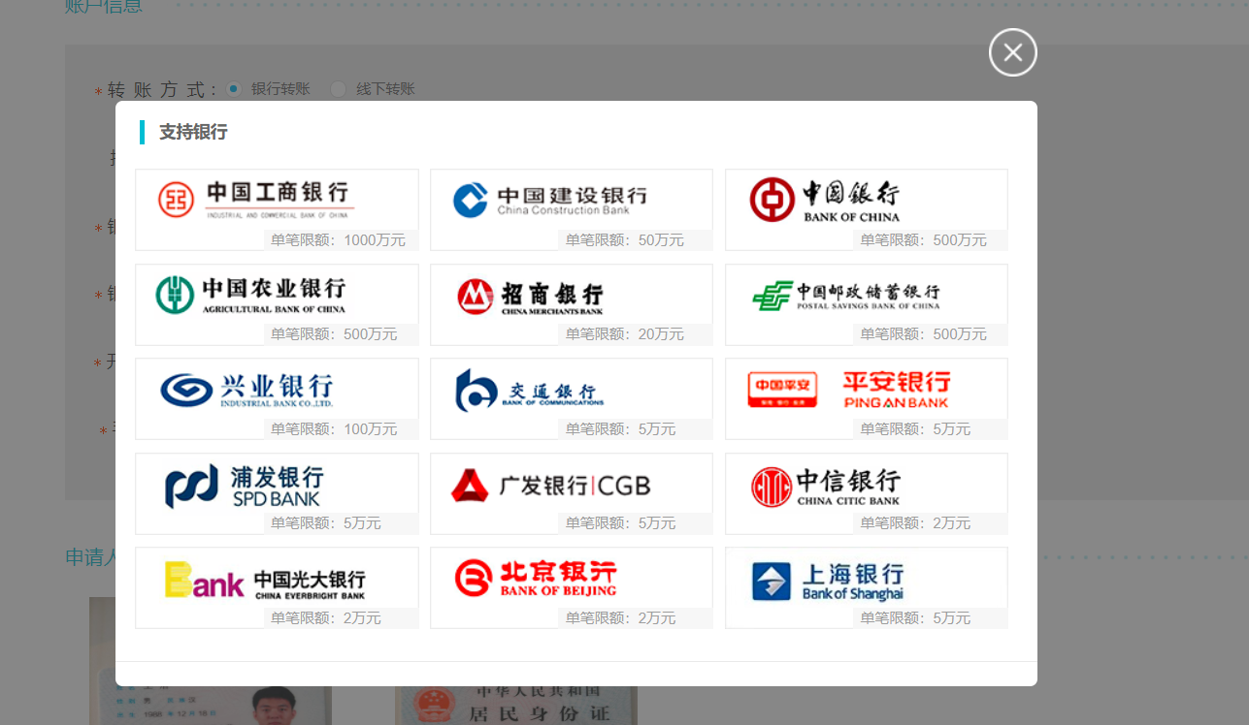

银行排序如下：

|  |  |  |
| --- | --- | --- |
| 序号 | 支持银行 | 本次调整 |
| 1 | 中国工商银行 | 无 |
| 2 | 中国建设银行 | 单笔限额500w,单日无限额 |
| 3 | 中国银行 | 无 |
| 4 | 中国农业银行 | 无 |
| 5 | 招商银行 | 无 |
| 6 | 中国邮政储蓄银行 | 无 |
| 7 | 民生银行 | 单笔限额200W，单日无限额（本次新增） |
| 8 | 上海浦东发展银行 | 单笔限额500W，单日无限额 |
| 9 | 兴业银行 | 无 |
| 10 | 交通银行 | 无 |
| 11 | 平安银行 | 无 |
| 12 | 广发银行 | 无 |
| 13 | 中信银行 | 无 |
| 14 | 中国光大银行 | 无 |
| 15 | 北京银行 | 无 |
| 16 | 上海银行 | 无 |

添加新卡支付

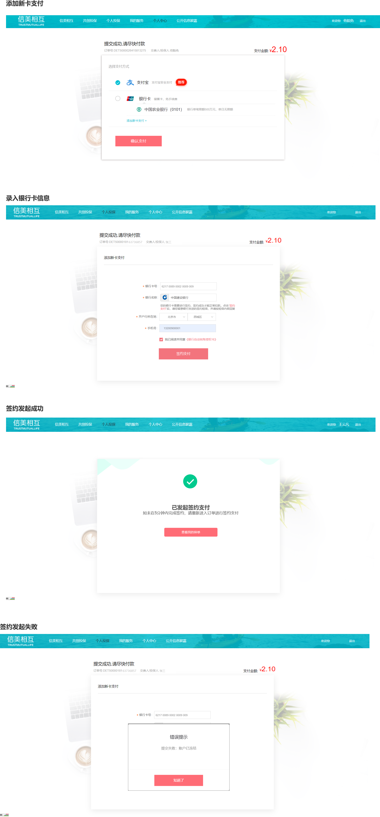

1. APP支付页

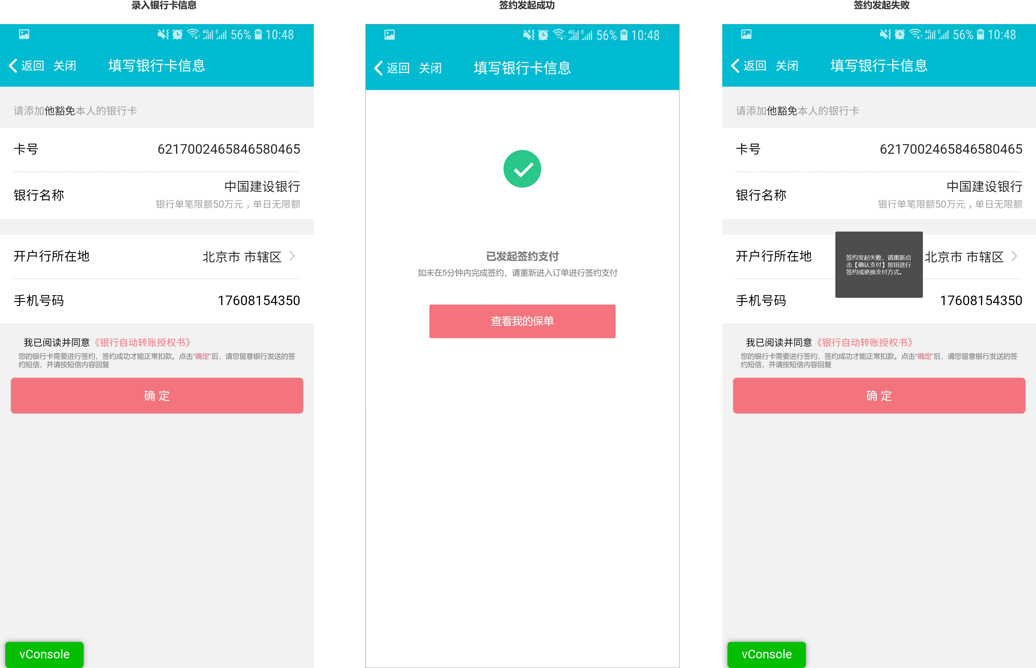

1. H5支付页

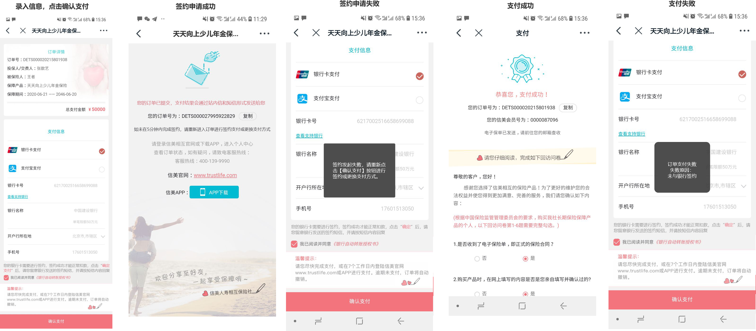

## 保全



### 功能简述

修改交费账户变更及保全收费业务录入新的银行卡账户信息时，分流到保银通收款渠道，接入通联保银通签约申请，完成签约后提交保全，进行费用扣除。

### 功能详述

| 字段 | 值 |
| --- | --- |
| 参与人/涉及系统 | 参与人：客户；  涉及系统：APP/PC |
| 前置条件/输入 | 客户申请账户变更或保全收费业务，分流到保银通支付 |
| 后置条件/输出 | 展示保全申请页面 |
| 主流程描述 | 客户做保全申请：交费账户变更及保全收费业务，根据交易金额、时间、投保/交费人证件类型信息进行分流至保银通支付渠道，支付界面展示银行账户信息（卡号、开户行所在地、手机号、银行logo-展示非签约支付和签约支付渠道支持的银行logo及银行限额），客户填写完银行卡号系统根据卡号匹配银行，若匹配到的银行为：   1. 非签约支付渠道，填写开户行所在地、手机号信息，点击【提交】/【下一步】按钮，提交保全，进行费用代扣。 2. 签约支付渠道： 3. 填写开户行所在地，手机号，系统提示用户“您的银行卡需要进行签约，签约成功才能正常扣款，请您留意银行发送的签约短信，并请按短信内容回复“，点击【签约】按钮； 4. 系统调用签约申请接口，提示用户“已发起签约,请及时回复银行短信。如未在5分钟内完成签约，请重新进入订单进行签约或更换交费方式。” 5. 用户点击【提交】/【下一步】时，系统校验是否签约成功。  * 签约成功，成功提交保全，系统调用代扣接口进行扣费，扣费完成将扣费结果更新到批单状态上，并将结果通过站内信和短信的形式发给客户。 * 签约失败，客户原因的签约失败按照返回码映射的错误原因发送给客户，客户可重新点击该批单进入签约流程，直到签约支付成功；非客户原因失败提示“银行认证失败，您可联系云客服或拨打客服热线400-139-9990查询具体原因”。 |
| 分支流程描述 | 1. 保全收费失败时且扣款账户为签约支付渠道的银行账户，客户根据站内提示消息重新交费，若选择沿用原有账号交费时需重新签约。 2. 同一订单两分钟内不允许重复发起签约，当客户重复发起时，提示用户“已发起签约,请及时回复银行短信。如未在5分钟内完成签约，请重新进入订单进行签约或更换交费方式。” |
| 例外情况/异常流程 | 签约申请失败，提示用户“签约发起失败，请点击【签约】按钮进行签约或更换支付方式。” |
| 业务状态描述 | 同3.1.2 |

### 业务规则/提示信息描述

1. **业务规则**

| 规则名称 | 规则描述 |
| --- | --- |
| 签约支付 | 投保人/交费人证件类型为身份证  分流到签约支付渠道（保银通支付）  银行卡在签约支付的渠道无有效签约信息（保银通-签约申请返回信息中返回码，返回码为0000则签约有效，非0000则未签约或签约失败）。 |

1. **信息提示**

| 信息名称 | 信息内容描述 |
| --- | --- |
|  |  |

### 界面原型

1. PC页面
2. 变更交费方式：

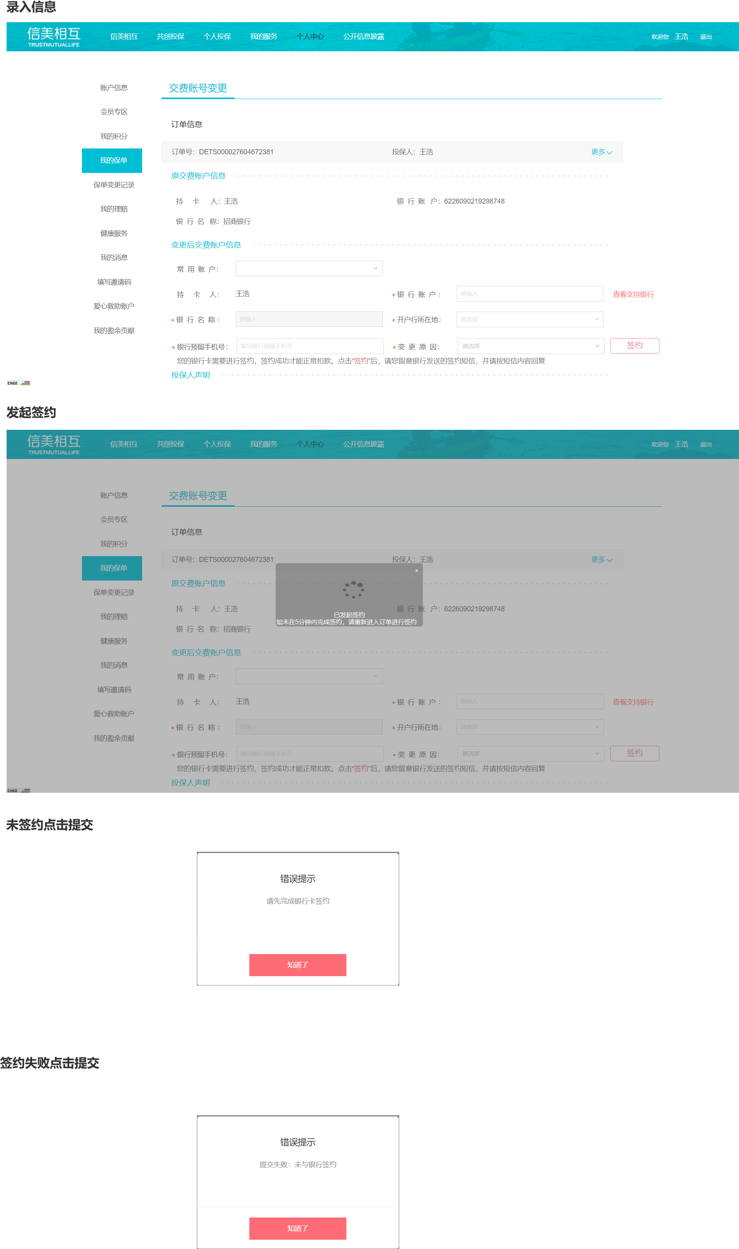

1. 贷款清偿

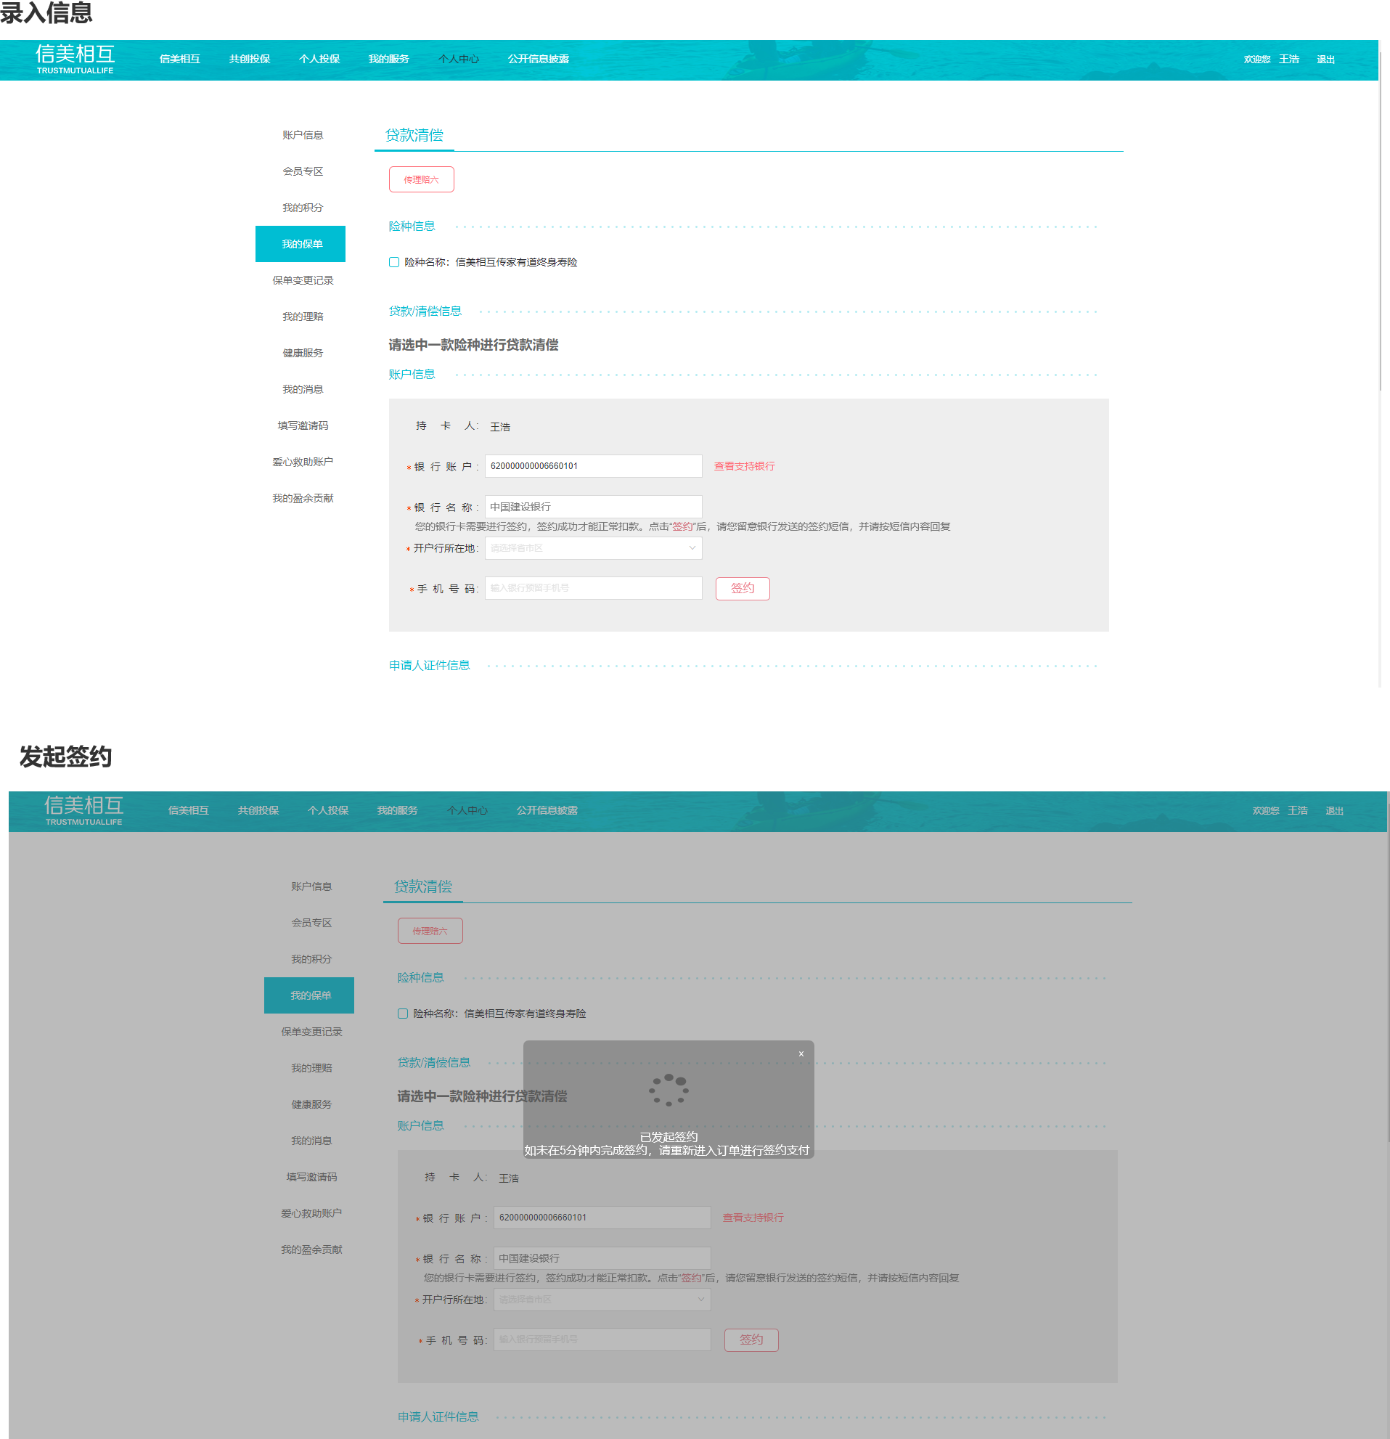

1. 交费失败

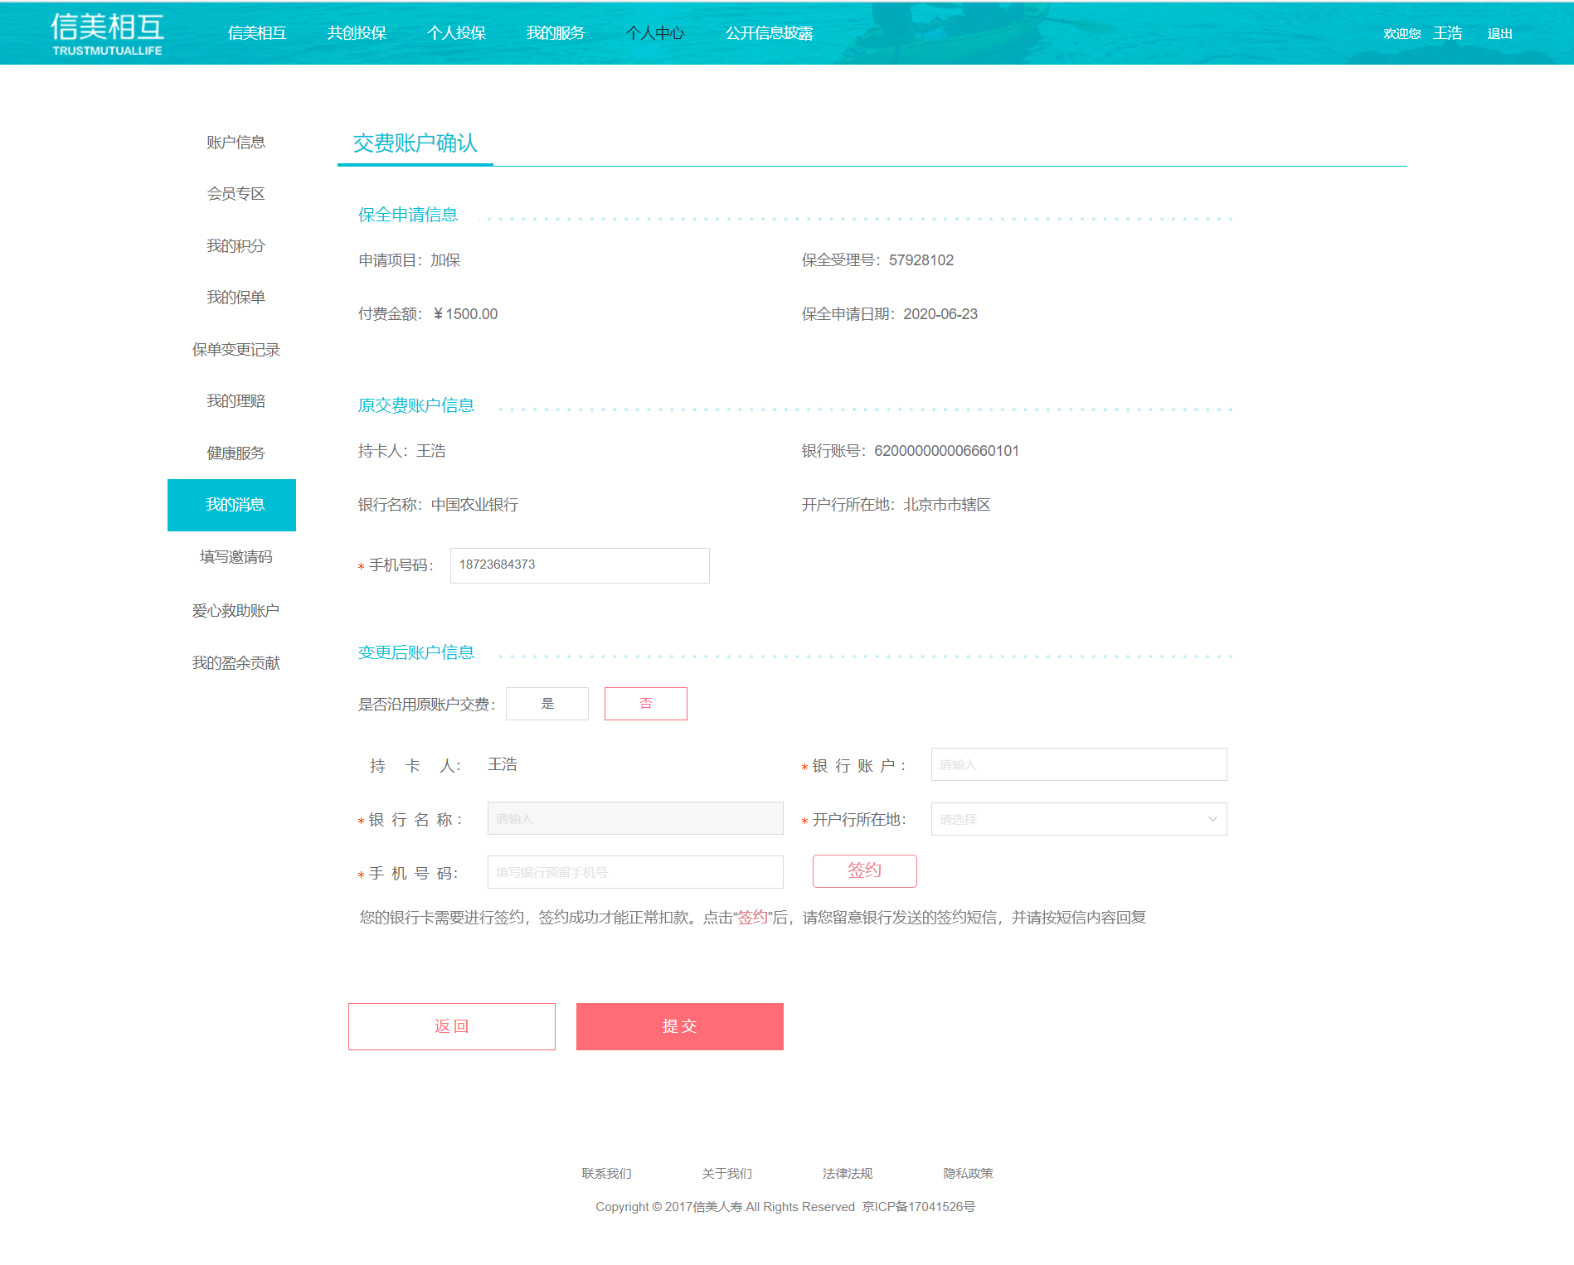

1. APP页面
2. 交费方式变更

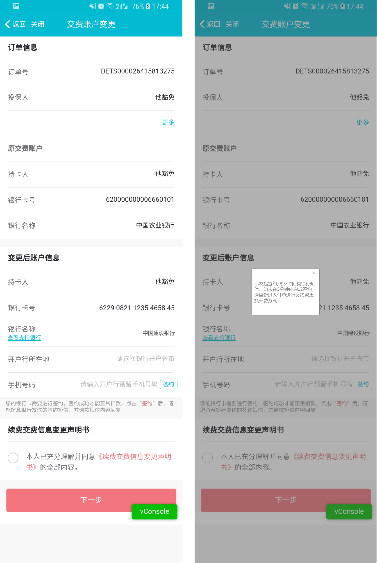

1. 保全收费业务（以贷款清偿为例）

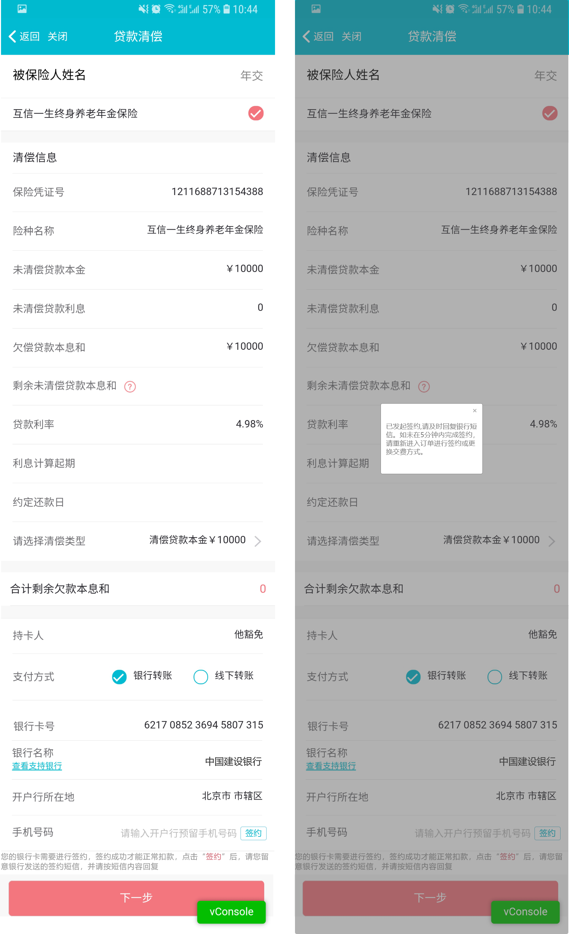

1. 交费失败

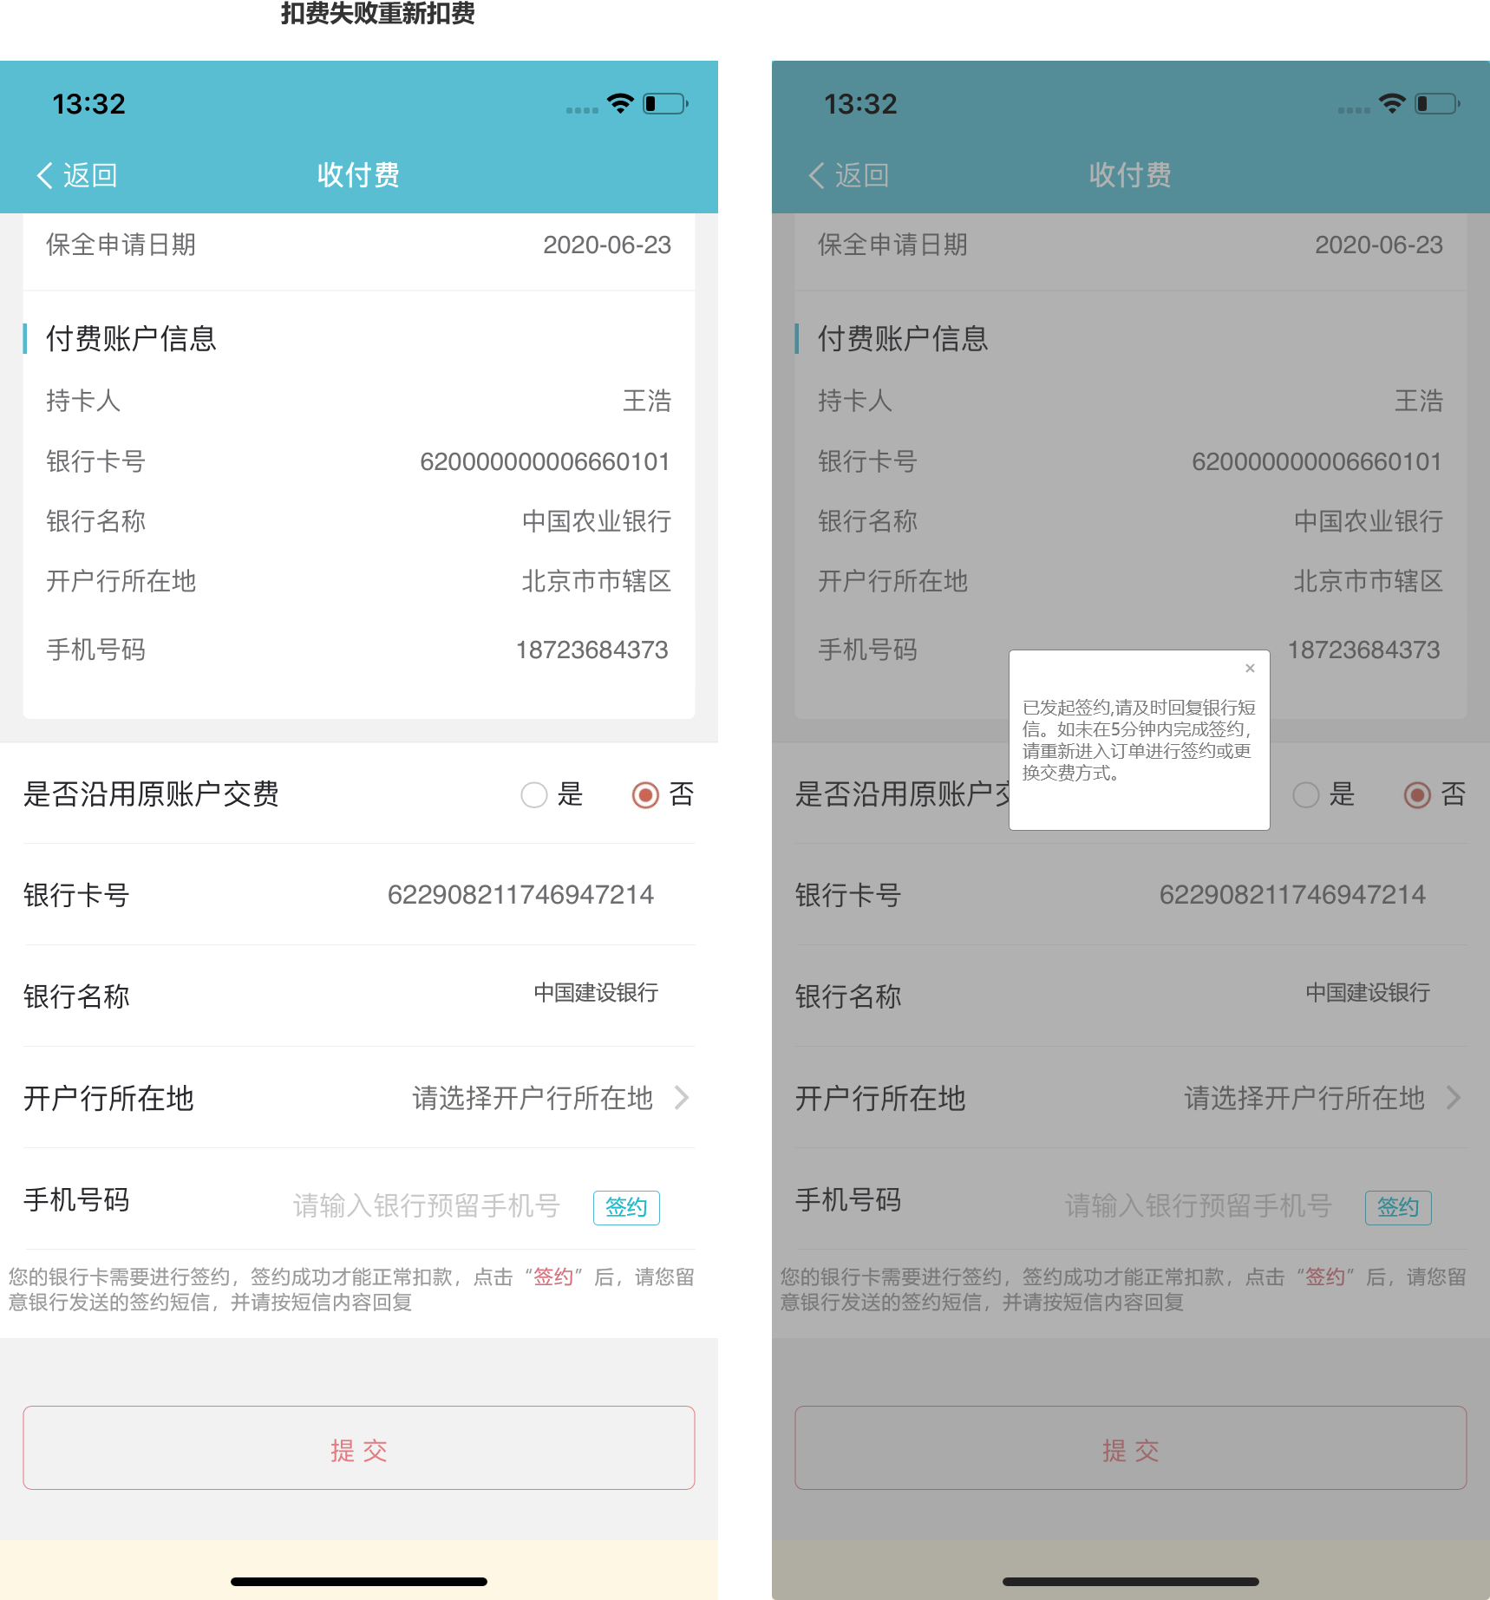

# 非功能需求

本次对接中行、建行、农行、工行、民生、浦发，共计6家银行的银企直联产品，限额如下（如下为单笔限额，工行日限额为1000W，其余无日限额）.

|  |  |  |
| --- | --- | --- |
| 银行 | 单笔限额 | 是否需要签约 |
| 建设银行 | 500W | Y |
| 农业银行 | 500W | N |
| 工商银行 | 200W | N |
| 中国银行 | 500W | N |
| 浦发银行 | 500W | N |
| 民生银行 | 200W | N |

# 【风险点、除外条件及应对】

|  |  |  |
| --- | --- | --- |
| 风险点/除外条件 | 影响范围 | 应对方案 |
| 分流规则 | 本次需求主要是实现支付渠道对接，分流规则届时业务会在测试环境配置后进行测试，如无问题同步在生产环境进行配置。 |  |
| 银行账户和记账 | 银行账户对账和记账的需求后续单独提出，不在本次需求中。 |  |
| 续期 | 续期交费不在本需求中。业务反馈初期业务单量少暂不考虑。 | 引导客户先线下付款 |
| 重复扣费 | 由于签约支付为异步通知，所以等待时间内用户可以切换支付方式和支付渠道，当接口并发时，存在重复扣费的风险。 | 退费 |